Lezione 3 novembre

Quali sono le apparecchiature base:

* Scanner (tipo di scanner se c’è meglio avere anche il monitor), hardware
* Computer e monitor(per vidio editing), hardware.
* Programmi (software presente autonomo oppure presenti sul pc), software

La operazione piu importante è quella di calibrare il colore. Bisogna valutare gli scanner:

* Monitor e scheda video.
* Potenza di calcolo (scheda madre, ram).
* Memorizzazione di immagini e sistema di trasferimento.
* Programmi (digitalizzazione, catalogazione, elaborazione delle immagini, calibrazione e gestione dei colori).

Calibrazione

Abbiamo 2 fasi:

* Regolazione di ciascun dispositivo
* Armonizzazione delle caratteristiche di riproduzione del colore di tutti i dispositivi nel processo produttivo.

L’obiettivo della calibrazione è di rendere l’immagine finale, stampata che registrata identica all’originale.

Per fare una buona calibrazione, l’ambiente deve essere illuminato costantemente.

Processo

1. Colore dell’ambiente, la luce non si adegua alla luce dell’ambiente, bisogna illuminare l’ambiente costantemente(artificiale), le immagini devono essere circondate da un colore grigio neutro(contornare o mascherare).
2. Calibro del monitor, programmi o utilità di calibrazione, basati su dispositivi hardware, profili del monitor.
3. Armonizzazione del colore scanner e stampanti.

Infine, prima di digitalizzare si deve sempre fare la solita valutazione degli originali.

Condizioni fisiche

Caratteristiche tonalità e esposizione

Presenza di dominanti di colore

Nitidezza

Tipo di supporto.

Maggiore è il controllo qualitativo eseguito sui originale migliore sarà il risultato finale. Risparmiamo sul tempo e aumentiamo la produttività.

Strumenti di valutazione

Tavloro luminoso, piano illuminato, lentino o contafili, pompetta a bulbo, pennello a soffio e bombeletta di aria compressa(togliere la polvere), cartoncino grigio 18%(preparazione maschera)

Sequenza di operazione

Preparare il dispositivo di scansione, posizionale l’originale, selezionare tipologia dell’originale, le modalità di acquisizione, la destinazione, la pre-scansione dell’originale( a bassa qualità), ritagliare e elaborare l’anteprima di scansione, impostare la risoluzione e dimensione finale, regolare la gamma e tonalità per contrastare la pre-scansione, eseguire la scansione.

I scanner non sono uguale per tutti, buona norma, accendere scanner 30 minuti, poi usarlo, cioè così ha comportamento omogeneo.

L’originale si pone in mezzo al centro, dritto, a faccia giu.

Scanner tamburo non lo usa nessuno.

Se si individua delle ditate possiamo utilizzare mollica di pane, se c’è inchiostro bisogna operare con un battuffolo di cotone imbevuto d’acqua ossigenata, asciugata tra 2 carte assorbenti. Polvere, spolverando con pennelli dalle setole, umido, tamponando con una miscela d’acqua calda, unto applica una miscela di polvere di amgnesia e benzina.

Le ditate e la polvere puoi farlo, i altri da esperti.

La digitalizzazione da macchine fotografiche.

Le operazioni di calibrazione e pulizia originale è la stessa cosa, non ha senso di parlare un pre restauro, sono operazioni preliminarie.

Molto spesso l’acquisizione viene fatto con la macchina fotografica. La garanzia di qualità del processo non è così semplice come i scanner. La luce per esempio, la digitalizzazione scanner piano, una volta messo il digitale nello scanner, non c’è piu niente da fare, la luce non è piu un problema. Planetari ha problemi di luce ma per questo hanno delle lampade posizionate in quantità da garantire la luce omogenea.

Ho un posto dove posizionare l’originale, ho una macchina dove appoggio la camera, e faccio le foto così.

Se devo usarlo poche volte, ne noleggio una, creare un ambiente in cui la macchina fotografica è in condizione di omogeneità e operatività. È fondamentale il sensore, che è la quantità di pixel a disposizione.

16mila pixel non è male, ma ora c’è quelli che vanno sopra 50 mila pixel. C’è un formato raw trasformabile in tiff, i formati raw delle macchine fotografiche hanno facilmente pixel maggiore di 24bit(ottimo standard), se abbiamo piu bit, con spazi di colori piu fine è meglio, salvare formato raw e salvare formato tiff è la scelta migliore a livello professionale.

Però non tutti del tim sono pro, perciò possiamo chiamare un pro, utilizzo dello scanner richiede una professionalità, la fotocamera richiede una professionalità ancora piu difficile.

È meglio evitare di utilizzare le macchine fotografica, però se non possiamo schiacciare i beni, non possiamo prendere un planetario per i costi, allora la macchina fotografica viene spesso scelta.

Il problema di macchine fotografiche analogiche digitali è uguale.

Esistono tecnologie che prende foto da 2d e li trasforma in 3d. esempio 6 fotografie prese da angoli opportuni.

I laser scanner(3d) nell’ambito di ingegneria.

Gli archivi da digitalizzare sono cartacei, poi ci sono archivi multimediali analogici di audio o video, o immagine fisse di pellicola o stampate, le foto vengono fatte con i scanner pellicola.

CR riconoscimento ottico.

Quando una immagine fissa contiene immaginazioni testuale fissa, il pc non legge quello che io riesco a leggere, ma bisogna avere un riconoscimento testuale, se nel momento in cui acquisisco l’immagine con lo scanner, rifaccio la scansione con il riconoscimento ottico dei caratteri allora faccio un processo in meno. Se io digitalizzo un foglio a 1200 ppi, poi utilizzo il file tiff 1200 ppi ottengo un risultato con molti piu errori di una scansione da 200 ppi, il riconoscimento ottico è efficace è di scannerizzarlo a basso ppi, posso buttare via questa scansione tenendo solo il testo e associarlo a quello da 1200 ppi.

Allora la via migliore è, pre scansione(verifica qualità del colore) con riconoscimento ottico, faccio il riconoscimento ottico dei caratteri, in questo momento faccio la scansione su 1200 ppi. 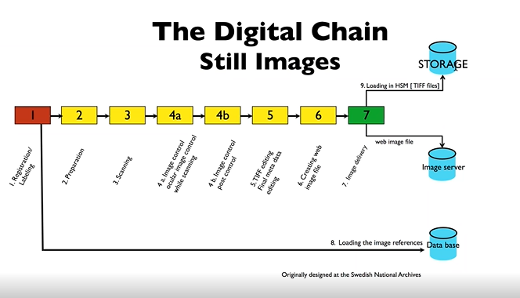

Nello storage massima qualità, il riconoscimento posso metterlo nel database oppure nello storage(associandolo alla immagine).

Quando ci sono sovrapposizione tra immagini allora il riconoscimento ottico può sbagliare.

Il testo è organizzato per righe da sinistra a destra, dal punto di vista grafico ci sono caratteri piu stretti e larghi, caratteri che vanno sotto, maiuscole e minuscole, il riconoscimento ottico dei caratteri, per ognuno righe c’è una base linea, una linea virtuale tangente a tutti i caratteri, sotto la linea viene tagliata.

Cercano di suddividere ogni riga nella zona dove stanno le diverse parte in bianco.

Scanner vede se il documento è dritto o no, identifica se ci sono i base line e se sono dritte o storte, potrebbe dirti è storto oppure automaticamente raddrizzano digitalmente l’immagine(non è preferibile), superabile con le maschere di raddrizzamento.

Individua le linee, ogni singolo carattere e viene riconosciuti attraverso un template fornito da un database(troppi font, perciò è necessario).

Comunque ci vuole una rilettura rapida per non avere errori, il riconoscimento ottico dei caratteri raddoppia il costo della digitalizzazione delle pagine di testo.